**Dateiverwaltung**

**Einleitung:**

Die Dateiverwaltung kann als Start- und Endpunkt des Planungsprozesses einer Periode gesehen werden. Hier kann sowohl die Simulationsdatei mit den Ergebnissen der letzten Periode hochgeladen, als auch die Datei mit Eingaben für die nächste Periode erstellt und heruntergeladen werden. Um zu der Detailverwaltung zu navigieren klicken Sie in der Navigationsleiste am linken Bildschirmrand auf den Eintrag "Dateiverwaltung".

**Ergebnisse der letzten Periode hochladen:**

Klicken Sie auf den Button "Datei hochladen" und wählen Sie in dem sich öffnenden Dialog die gewünschte XML-Datei aus. Anschließend klicken Sie auf "öffnen".

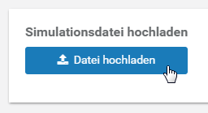



Nun werden die Daten aus der XML-Datei ausgelesen und stehen Ihnen in zukünftigen Schritten des Planungsprozesses zur Verfügung. Das betrifft zum Beispiel die aktuellen Lagermengen von Kaufteilen und Erzeugnissen, die aktualisiert werden.

Wichtig zu erwähnen ist, dass wenn Sie eine Datei hochladen, alle zuvor getätigten Eingaben verloren gehen. Die gewährleistet, dass Eingaben der letzten Periode versehentlich übernommen werden.

**Eingabedatei erstellen:**

Wenn Sie alle periodenrelevanten Eingaben getätigt haben, können Sie diese als XML-Datei herunterladen. Dafür klicken Sie auf den Button "Datei erstellen".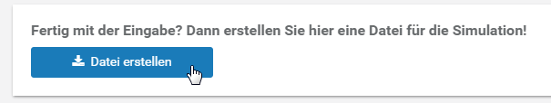

Anschließend erscheint unterhalb ein orangefarbender Button der als Aufschrift "download" und anschließend den Namen der erstellten Datei hat. Der Name der Datei setzt sich aus dem Wort "input", dem Zeitstempel des Zeitpunktes der Erstellung der Datei und der Endung ".xml" zusammen. Klicken Sie auf diesen Button, um die Datei herunterzuladen.

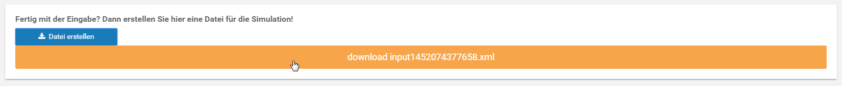

Die heruntergeladene Datei können Sie nutzen, um eine Periode zu spielen. Alle Eingaben, die Sie im Laufe ihres Planungsprozesses getätigt haben sind in ihr enthalten.